2024年职业院校教师培训情况统计、计划安排
填报说明书
一、访问地址及登录
推荐用户使用谷歌浏览器，在顶部地址栏输入网址：（https://jsgl.sdei.edu.cn/jspx/webindex.aspx），即可访问山东省职业院校教师培训管理系统。输入管理员用户名和密码点击“登录”按钮即可访问到系统首页。
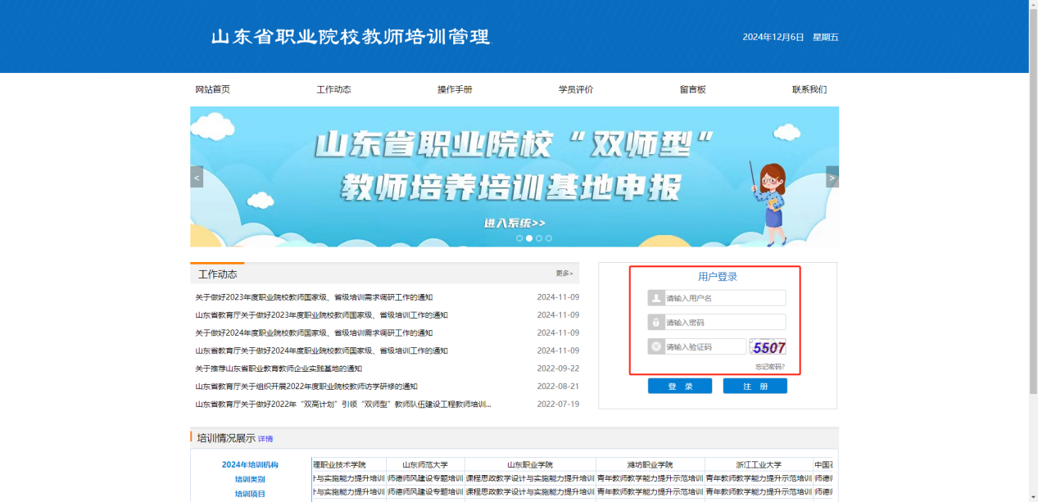
二、培训情况及工作计划上报
登录系统后在点击“培训情况上报”模块，在此页面填写学校名称、填表人、联系方式，点击按钮添加培训项目，并填写培训项目信息，其中高职院校无需填写“层级”，也可点击“导入培训情况”按钮将模板下载至本地填写完后将其导入。点击“上传”按钮上传“培训情况统计表”和“2024年度工作总结”，确认无误后点击“保存”按钮后再点击“提交”按钮，提交后不可修改。
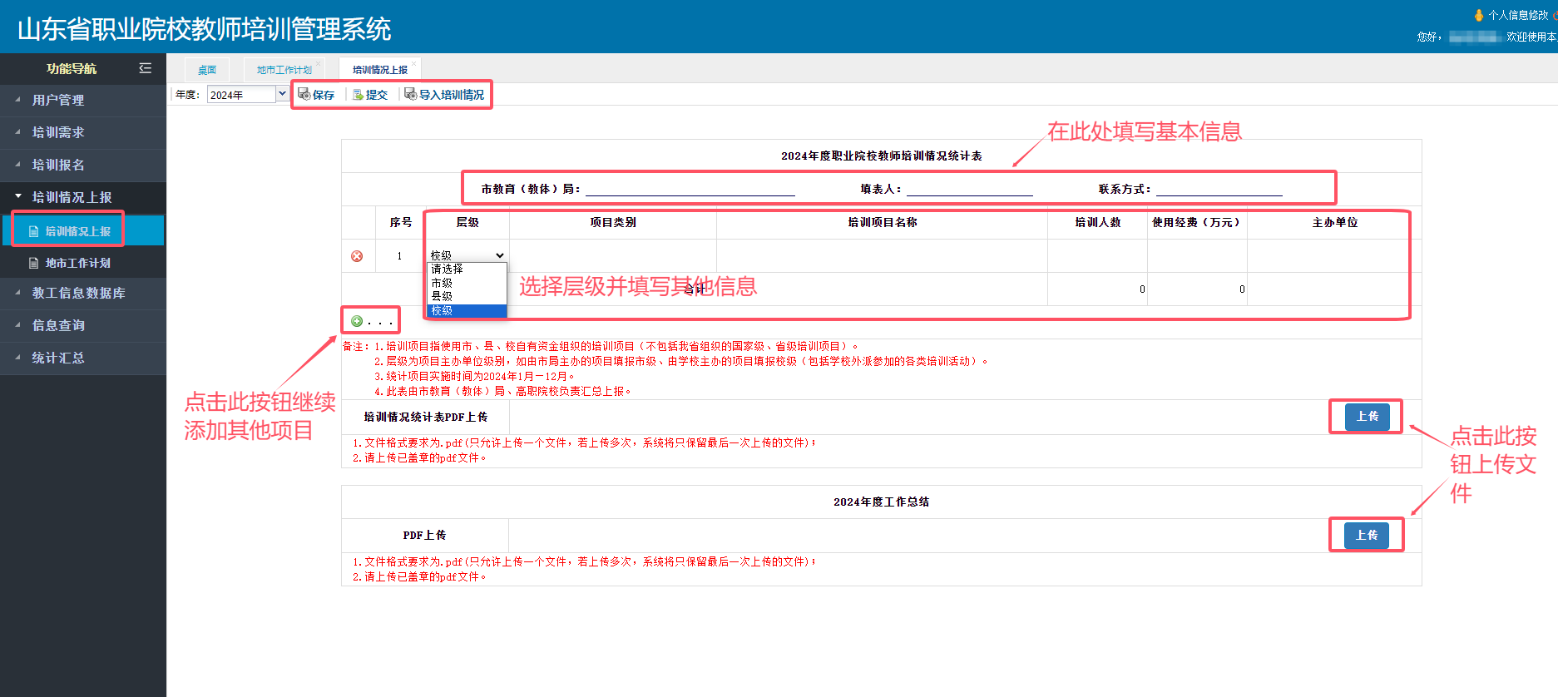
点击“高职工作计划”或“地市工作计划”模块，在此页面填写学校名称、填表人、联系方式，点击按钮添加培训项目，并填写培训项目信息，其中高职院校无需填写“层级”，也可点击“导入培训情况”按钮将模板下载至本地填写完后将其导入。点击“上传”按钮上传“2025年度培训计划安排统计表”和“2025年度工作计划”，确认无误后点击“保存”按钮后再点击“提交”按钮，提交后不可修改。
